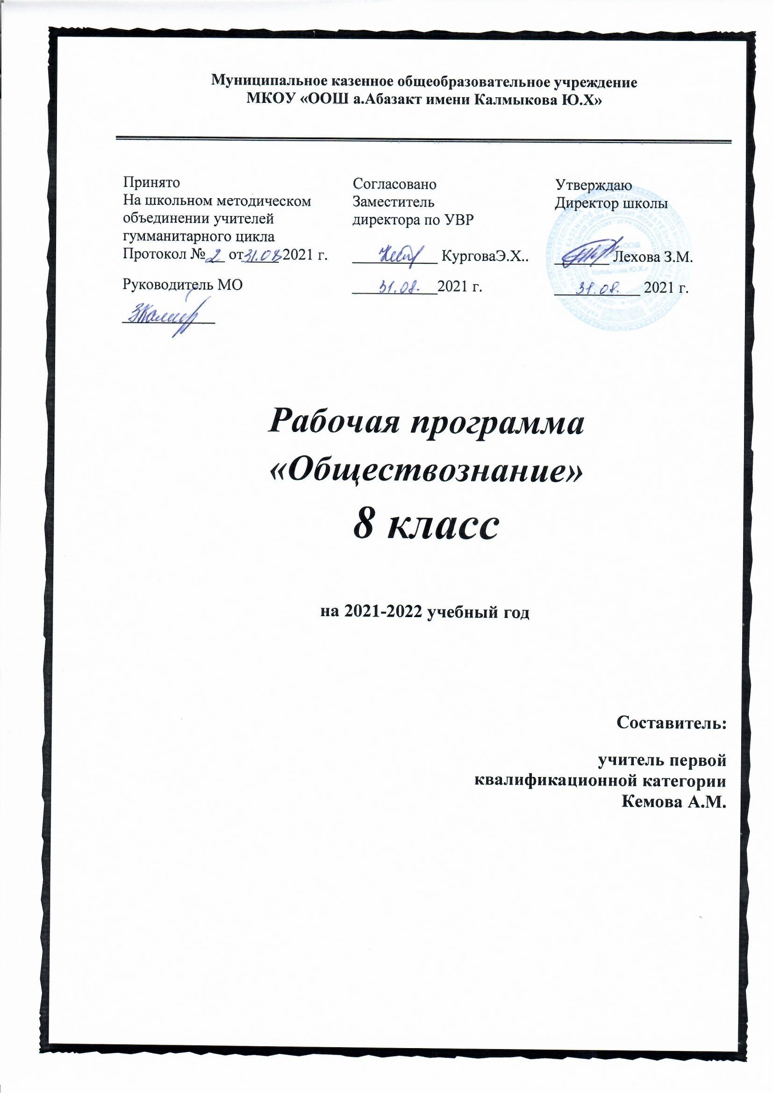

Пояснительная записка
Рабочая программа по Обществознанию предназначена для обучающихся 8 класса средних общеобразовательных учреждений. Программа составлена с учетом воспитательных и образовательных целей и задач школы.
Рабочая программа разработана на основе:
1. Федеральным Законом от 29.12.2012 № 273-ФЗ « Об образовании в Российской Федерации»;
2. Федеральным государственным образовательным стандартом основного общего образования, утвержденным приказом Министерства образования и науки Российской федерации от 17.12.2010 № 1897 (далее – ФГОС основного общего образования);
3. Примерной основной образовательной программой основного общего образования (одобрена решением федерального учебно-методического объединения по общему образованию (протокол от 8 апреля 2015г. №1/15);
4. Постановлением главного государственного санитарного врача Российской Федерации от 28 сентября 2020г. №28 «Об утверждении санитарных правил СП 2.4.3648-20 «Санитарно-эпидемиологические требования к организациям воспитания и обучения, отдыха и оздоровления детей и молодежи» (далее - СП 2.4.3648-20)
Место учебного предмета в учебном плане
Предмет «Обществознание» изучается на уровне основного общего образования в качестве обязательного предмета в 5-9 классах.
Программа предусматривает выделение двух относительно самостоятельных этапов изучения курса, связанных между собой, с учётом возрастных особенностей учащихся. Содержание первого этапа курса (5 —7 классы), обращённое к младшему подростковому возрасту, посвящено актуальным для растущей личности проблемам жизни человека в социуме. Даются элементарные научные представления об обществе, о социальном окружении, Родине. Эти вопросы должны быть раскрыты через противопоставление добра и зла, справедливости и несправедливости. Основой содержания являются моральные и правовые нормы. Это создаст условия для единства обучения и воспитания, определяющего нравственные ориентиры, формирующего образцы достойного поведения.
На втором этапе курса для старших подростков (8—9 классы) все его содержательные компоненты (социально-психологические, морально-этические, социологические, экономические, правовые и т. д.) раскрываются более обстоятельно, систематично, целостно.

Учебный предмет «Обществознание» на уровне основного общего образования опирается на межпредметные связи, в основе которых лежит обращение к таким учебным предметам, как «История», «Литература», «Мировая художественная культура», «География», «Биология», что создает возможность одновременного прохождения тем по указанным учебным предметам.
Программа рассчитана на 34 часа.
На изучение учебного предмета «Обществознание» предусмотрен в 8-х классах 1 час в неделю.
Цели и задачи учебного предмета
Целью освоения учебного предмета «Обществознание» является развитие личности обучающихся, воспитание, усвоение основ научных знаний, развитие способности обучающихся анализировать социально значимую информацию, делать необходимые выводы и давать обоснованные оценки социальным событиям и процессам, выработку умений, обеспечивающих адаптацию к условиям динамично развивающегося современного общества.
Изучение обществознания в основной школе направлено на выполнение следующих задач:
  - развитие личности в ответственный период социального взросления человека (10 -15 лет), ее познавательных интересов, критического мышления в процессе восприятия социальной (в том числе экономической и правовой) информации и определения собственной позиции; нравственной и правовой культуры, экономического образа мышления, способности к самоопределению и самореализации;
  - воспитание общероссийской идентичности, гражданской ответственности, уважения к социальным нормам; приверженности гуманистическим и демократическим ценностям, закреплённым в Конституции Российской Федерации;
  - освоение на уровне функциональной грамотности системы знаний, необходимых для социальной адаптации: об обществе; основных социальных ролях; о позитивно оцениваемых обществом качествах личности, позволяющих успешно взаимодействовать в социальной среде; сферах человеческой деятельности; способах регулирования общественных отношений; механизмах реализации и защиты прав человека и гражданина;
  - формирование опыта применения полученных знаний для решения типичных задач в области социальных отношений; экономической и гражданско-общественной деятельности; межличностных отношений; отношений между людьми различных национальностей и вероисповеданий; самостоятельной познавательной деятельности; правоотношений; семейно-бытовых отношений.
Обществознание является одним из основных гуманитарных предметов в системе общего образования, поскольку должно обеспечить формирование мировоззренческой, ценностно-смысловой сферы обучающихся, личностных основ российской гражданской идентичности, социальной ответственности, правового самосознания, поликультурности, толерантности, приверженности ценностям, закрепленным в Конституции РФ, гражданской активной позиции в общественной жизни при решении задач в области социальных отношений.
Основой учебного предмета «Обществознание» на уровне основного общего образования являются научные знания об обществе и его основных сферах, о человеке в обществе. Учебный предмет «Обществознание» в основной школе многогранно освещает проблемы человека и общества через призму основ наук: экономика, социология, политология, социальная психология, правоведение, философия, акцентируя внимание на современные реалии жизни, что способствует формированию у обучающихся целостной картины мира и жизни человека в нем.

Планируемые результаты освоения учебного предмета (курса)
Методической основой изучения курса истории в основной школе является системно-деятельностный подход, обеспечивающий достижение личностных, метапредметных и предметных образовательных результатов посредством организации активной познавательной деятельности школьников.
В 8 классе предложены четыре темы. Первая — «Личность и общество» — вводит в круг проблем современного общества и общественных отношений. Следующая тема — «Сфера духовной культуры» — вводит ученика в круг проблем морали, важных для осознания себя как существа нравственного. Кроме того, в этой теме учащиеся получают возможность познакомиться с функционированием в обществе системы образования, науки и религии, с информационными процессами в обществе. Тема «Социальная сфера» раскрывает ключевые социологические понятия: социальная структура, социальные группы, социальная роль, социальный статус, социальная мобильность, социальный конфликт, межнациональные отношения. На их основе характеризуются социальные отношения в современном обществе. Тема «Экономика» углубляет знания учащихся об основных экономических проявлениях (производство, обмен, потребление) через раскрытие ключевых экономических понятий. Изучаются понятия относительно высокой степени обобщённости, охватывающие широкий спектр разнообразных явлений экономической жизни (экономическая система, рынок, собственность, ограниченность ресурсов). Преимущество отдано рассмотрению вопросов микроэкономики — экономическим отношениям между отдельными хозяйствующими субъектами (потребители, производители, фирмы). Специальное внимание уделено и некоторым макроэкономическим проблемам, включая роль государства в экономике, безработицу, международную торговлю.

Личностные результаты:
  - мотивированность на посильное и созидательное участие в жизни общества;
  - заинтересованность не только в личном успехе, но и в благополучии и процветании своей страны;
  - ценностные ориентиры, основанные на идеях патриотизма, любви и уважения к Отечеству; необходимости поддержания гражданского мира и согласия; отношении к человеку, его правам и свободам как высшей ценности; стремлении к укреплению исторически сложившегося государственного единства; признании равноправия народов, единства разнообразных культур; убежденности в важности для общества семьи и семейных традиций; осознании своей ответственности за страну перед нынешним и грядущими поколениями.
Метапредметные результаты
  - умение сознательно организовывать свою познавательную деятельность (от постановки цели до получения и оценки результата);
  - умение объяснять явления и процессы социальной действительности с научных позиций; рассматривать их комплексно в контексте сложившихся реалий и возможных перспектив;
  - способность анализировать реальные социальные ситуации, выбирать адекватные способы деятельности и модели поведения в рамках реализуемых основных социальных ролей, свойственных подросткам;
  - овладение различными видами публичных выступлений (высказывания, монолог, дискуссия) и следовании этическим нормам и правилам ведения диалога;
  - умение выполнять познавательные и практические задания, в том числе с использованием проектной деятельности на уроках и в доступной социальной практике на:
- использование элементов причинно-следственного анализа;
- исследование несложных реальных связей и зависимостей;
- определение сущностных характеристик изучаемого объекта, выбор верных критериев для сравнения, сопоставления, оценки объектов;
- поиск и извлечение нужной информации по заданной теме в адаптированных источниках различного типа;
- перевод информации из одной знаковой системы в другую (из текста в таблицу, из аудиовизуального ряда в текст и др.); выбор знаковых систем адекватно познавательной и коммуникативной ситуации;
- подкрепление изученных положений конкретными примерами;
- оценку своих учебных достижений, поведения, черт своей личности с учетом мнения других людей, в том числе для корректировки собственного поведения в окружающей среде; выполнение в повседневной жизни этических и правовых норм, экологических требований;
- определение собственного отношения к явлениям современной жизни, формулирование своей точки зрения.

Далее представлены предметные учебные действия к концу 8 класса соответственно темам.

Человек. Деятельность человека
Выпускник научится:
- использовать знания о биологическом и социальном в человеке для характеристики его природы;
- приводить примеры основных видов деятельности человека;
- выполнять несложные практические задания по анализу ситуаций, связанных с различными способами разрешения межличностных конфликтов; выражать собственное отношение к различным способам разрешения межличностных конфликтов.
Выпускник получит возможность научиться:
- выполнять несложные практические задания, основанные на ситуациях, связанных с деятельностью человека;
- оценивать роль деятельности в жизни человека и общества;
- оценивать последствия удовлетворения мнимых потребностей, на примерах показывать опасность удовлетворения мнимых потребностей, угрожающих здоровью;
- использовать элементы причинно-следственного анализа при характеристике межличностных конфликтов;
- моделировать возможные последствия позитивного и негативного воздействия группы на человека, делать выводы.

Общество
Выпускник научится:
- демонстрировать на примерах взаимосвязь природы и общества, раскрывать роль природы в жизни человека;
- различать экономические, социальные, политические, культурные явления и процессы общественной жизни;
- распознавать на основе приведенных данных основные типы обществ;
- характеризовать движение от одних форм общественной жизни к другим; оценивать социальные явления с позиций общественного прогресса;
- характеризовать экологический кризис как глобальную проблему человечества, раскрывать причины экологического кризиса;
- выполнять несложные познавательные и практические задания, основанные на ситуациях жизнедеятельности человека в разных сферах общества;
Выпускник получит возможность научиться:
- наблюдать и характеризовать явления и события, происходящие в различных сферах общественной жизни;
- выявлять причинно-следственные связи общественных явлений и характеризовать основные направления общественного развития;
- осознанно содействовать защите природы.

Социальные нормы
Выпускник научится:
- раскрывать роль социальных норм как регуляторов общественной жизни и поведения человека;
- различать отдельные виды социальных норм;
- характеризовать основные нормы морали;
- критически осмысливать информацию морально-нравственного характера, полученную из разнообразных источников, систематизировать, анализировать полученные данные; применять полученную информацию для определения собственной позиции, для соотнесения своего поведения и поступков других людей с нравственными ценностями;
- объяснять причины отклоняющегося поведения;
- описывать негативные последствия наиболее опасных форм отклоняющегося поведения.

Выпускник получит возможность научиться:
- наблюдать и характеризовать явления и события, происходящие в различных сферах общественной жизни;
- выявлять причинно-следственные связи общественных явлений и характеризовать основные направления общественного развития;
- осознанно содействовать защите природы.

Сфера духовной культуры
Выпускник научится:
- характеризовать развитие отдельных областей и форм культуры, выражать свое мнение о явлениях культуры;
- описывать явления духовной культуры;
- находить и извлекать социальную информацию о достижениях и проблемах развития культуры из адаптированных источников различного типа;
- оценивать роль образования в современном обществе;
- различать уровни общего образования в России;
- объяснять необходимость непрерывного образования в современных условиях;
- объяснять причины возрастания роли науки в современном мире;
- раскрывать роль религии в современном обществе;

Выпускник получит возможность научиться:
- описывать процессы создания, сохранения, трансляции и усвоения достижений культуры;
- характеризовать основные направления развития отечественной культуры в современных условиях;
- критически воспринимать сообщения и рекламу в СМИ и Интернете о таких направлениях массовой культуры, как шоу-бизнес и мода.

Социальная сфера
Выпускник научится:
- описывать социальную структуру в обществах разного типа, характеризовать основные социальные общности и группы;
- объяснять взаимодействие социальных общностей и групп;
- объяснять причины социальных конфликтов, их виды и последствия;
- конкретизировать примерами процесс социальной мобильности;
- выделять параметры, определяющие социальный статус личности;
- приводить примеры предписанных и достигаемых статусов;
- характеризовать межнациональные отношения в современном мире;
- объяснять причины межнациональных конфликтов и основные пути их разрешения;

Выпускник получит возможность научиться:
- раскрывать понятия «равенство» и «социальная справедливость» с позиций историзма;
- выполнять несложные практические задания по анализу ситуаций, связанных с различными способами разрешения социальных и межнациональных конфликтов; выражать собственное отношение к различным способам разрешения социальных и межнациональных конфликтов;
- использовать элементы причинно-следственного анализа при характеристике социальных и межнациональных конфликтов;
- находить и извлекать социальную информацию о государственной межнациональной политике из адаптированных источников различного типа.

Экономика
Выпускник научится:
- объяснять проблему ограниченности экономических ресурсов;
- различать основных участников экономической деятельности: производителей и потребителей, предпринимателей и наемных работников; раскрывать рациональное поведение субъектов экономической деятельности;
- характеризовать основные вопросы экономики; анализировать их значимость и действие на рынке;
- характеризовать основные экономические системы, сравнивать их; анализировать и систематизировать полученные данные об экономических системах;
- называть и конкретизировать примерами понятие и виды собственности;
- характеризовать механизм рыночного регулирования экономики; анализировать действие рыночных законов, выявлять роль конкуренции;
- называть и конкретизировать примерами роль производства и факторы производства;
- раскрывать социально-экономическую роль и функции предпринимательства;
- объяснять роль государства в регулировании рыночной экономики; понимать структуру бюджета государства;
- анализировать информацию о перераспределении доходов из адаптированных источников различного типа; анализировать несложные статистические данные, отражающие экономические явления и процессы;
- характеризовать потребление в экономике; анализировать его структуру и правовую основу прав потребителей;
- характеризовать механизм инфляции в экономике; анализировать его действие, выявлять роль сбережений граждан и банковских услуг;
- характеризовать безработицу как явление, анализировать его структуру и социальную поддержку безработных;
- раскрывать мирового хозяйства и международной торговли;
Выпускник получит возможность научиться:
- анализировать с опорой на полученные знания несложную экономическую информацию, получаемую из неадаптированных источников;
- выполнять практические задания, основанные на ситуациях, связанных с описанием состояния российской экономики;
- анализировать и оценивать с позиций экономических знаний сложившиеся практики и модели поведения потребителя;
- решать с опорой на полученные знания познавательные задачи, отражающие типичные ситуации в экономической сфере деятельности человека;
- грамотно применять полученные знания для определения экономически рационального поведения и порядка действий в конкретных ситуациях;
- сопоставлять свои потребности и возможности, оптимально распределять свои материальные и трудовые ресурсы, составлять семейный бюджет.

Содержание рабочей программы
Обществознание, 8 класс. 34 часа
Тема 1. Личность и общество.
Что делает человека человеком? Отличие человека от других живых существ. Природное и общественное в человеке. Мышление и речь – специфические свойства человека. Способность человека к творчеству. Деятельность человека, её виды. Игра, учеба, труд. Самореализация и осуществление жизненных целей.
Человек, общество, природа. Что такое природа? Связь человека с природой. Биосфера и ноосфера. Место человека в мире природы.
Общество как форма жизнедеятельности людей. Основные сферы общественной жизни, их взаимосвязь. Социальные нормы. Ступени развития общества.
Развитие общества. Социальные изменения и их формы. Социальные революции и реформы. Человечество в XXI веке, тенденции развития, основные вызовы и угрозы. Глобальные проблемы современности.
Как стать личностью. Человек, индивид, личность. Жизненные ценности и ориентиры. Становление личности. Качества сильной личности. Социализация индивида.
Тема 2. Сфера духовной культуры.
Сфера духовной жизни и её особенности. Культура личности и общества. Тенденции развития духовной культуры в современной России.
Мораль. Основные ценности и нормы морали. Гуманизм. Патриотизм и гражданственность. Добро и зло – главные понятия. Критерии морального поведения.
Долг и совесть. Объективные обязанности и моральная ответственность. Долг общественный и долг моральный. Совесть – внутренний самоконтроль человека.
Моральный выбор – это ответственность. Свобода и ответственность. Моральные знания и практическое поведение. Нравственные чувства и самоконтроль.
Образование. Значимость образования в условиях информационного общества. Непрерывность образования. Самообразование.
Наука в современном обществе, её значение. Нравственные принципы труда ученого. Возрастание роли научных исследований в современном мире.
Религия как одна из форм культуры. Роль религии в культурном развитии. Религиозные нормы. Религиозные организации и объединения, их роль в жизни современного общества. Свобода совести.
Тема 3. Социальная сфера.
Социальная структура общества. Социальная неоднородность общества: причины и проявления. Социальное неравенство. Многообразие социальных общностей и групп. Социальная мобильность. Социальные конфликты и пути их разрешения. Изменения социальной структуры с переходом в постиндустриальное общество.
Социальные статусы и роли. Социальная позиция человека в обществе: от чего она зависит. Ролевой репертуар личности. Гендерные различия: социальные роли мужчин и женщин. Изменение статуса с возрастом. Социальные роли подростков. Отношения между поколениями.
Нации и межнациональные отношения. Этнические группы. Межнациональные отношения. Отношение к историческому прошлому, традициям, обычаям народа. Взаимодействие людей в многонациональном и много конфессиональном обществе.
Отклоняющееся поведение. Опасность наркомании и алкоголизма для человека и общества. Социальная значимость здорового образа жизни.
Тема 4. Экономика.
Экономика и её роль в жизни общества. Потребности и ресурсы. Ограниченность ресурсов и экономический выбор. Свободные и экономические блага. Альтернативная стоимость (цена выбора).
Главные вопросы экономики. Что, как и для кого производить. Функции экономической системы. Типы экономических систем.
Собственность. Право собственности. Формы собственности. Защита прав собственности.
Рыночная экономика. Рынок. Рыночный механизм регулирования экономики. Спрос и предложение. Рыночное равновесие.
Производство – основа экономики. Производство. Товары и услуги. Факторы производства. Разделение труда и специализация.
Предпринимательская деятельность. Предпринимательство. Цели фирмы, её основные организационно-правовые формы. Современные формы предпринимательства. Малое предпринимательство и фермерское хозяйство.
Роль государства в экономике. Экономические цели и функции государства. Государственный бюджет. Налоги, уплачиваемые гражданами.
Распределение доходов. Распределение. Неравенство доходов Перераспределение доходов. Экономические меры социальной поддержки населения.
Потребление. Семейное потребление. Прожиточный минимум. Страховые услуги, предоставляемые гражданам. Экономические основы защиты прав потребителя.
Инфляция и семейная экономика. Реальные и номинальные доходы. Инфляция. Банковские услуги, предоставляемые гражданам. Формы сбережений граждан. Потребительский кредит.
Безработица, её причины и последствия. Занятость и безработица. Причины безработицы. Экономические и социальные последствия безработицы. Роль государства в обеспечении занятости. Какие профессии востребованы на рынке труда.
Мировое хозяйство и международная торговля. Мировое хозяйство. Международная торговля. Обменные курсы валют. Внешнеторговая политика.
Повторение и обобщение материал

